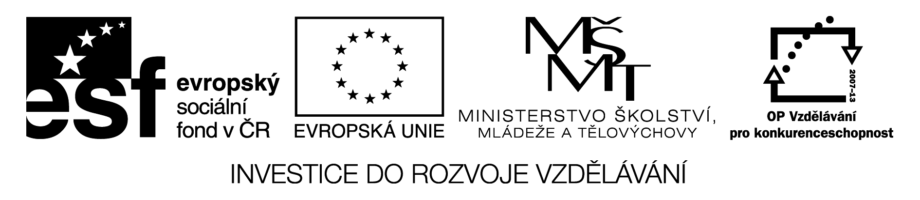

SLOVESA – 9. ROČNÍK

1. Vyhledej v textu slovesné tvary a urči mluvnické kategorie:

Kajetán zvedl oči k nebi, na němž probleskovalo z řídkých mraků několik hvězd. Hvězdo, přál bych si, abys jednou zasvitla nad Čechami jasným plamenem. Prosím tě, dej, abych napsal alespoň jednu knihu.

slovesný tvar | osoba | číslo | způsob | čas | rod | vid | třída | vzor

2. Utvoř požadované tvary sloves:

psát | příčestí minulé
krýt | příčestí trpné
smát se | 3. os. | č. j. | zp. ozn. | č. bud. | rod. č.
chválit | 1.os. | č. j. | zp. ozn. | č. min. | rod t.
vzít | 1. os. | č. mn. | zp. roz. | X | rod č.
prosit | 1. os. | č. mn. | zp. pod. př. | X | rod. č.
zmýlit se | 2. os. | č. j. | zp. pod. min. | X | rod č.
kupovat | 2. os. | č. j. | zp. ozn. | č. přít. | rod č.

3. Doplň vid a utvoř sloveso opačného vidu:

koupit |  |  | modrat
vyhrát |  |  | číst
opravit |  |  | půjčit
zapojit |  |  | zúčastnit se
objevit |  |  | vyrobit

4. Rozliš rod činný a trpný. Větu převeď do opačného rodu:

Nemocného odvezli k lékaři.
Knihy půjčujeme v úterý a v pátek.
Boty jsou prodávány v několika prodejnách.

5. Nahraď slovesa přechodníkem, můžeš použít přehled:

Naříkal a scházel pomalu ze schodů. _________________ nebo __________________

Vrátili se do místnosti a všem se omluvili. _________________

6. Dej infinitiv do 2. os. č. j. zp. rozk.:

nepolít |  | pověsit
přihlásit |  | uhasit
nejíst |  | pomoci

7. U sloves urči slovesnou třídu a vzor:

bavila se |  |  | čtou
strhával |  |  | vinula se
obsluhoval |  |  | pátrali by
styď se |  |  | smějí se

Řešení:
1.
slovesný tvar | osoba | číslo | způsob | čas | rod | vid | třída | vzor
zvedl | 3. | j. | oz. | min. | Č | D | 2. | tiskne
probleskovalo | 3. | j. | ozn. | min. | Č | N | 3. | kupuje
přál bych si | 1. | j. | pod. přít. | X | Č | N | 3. | kryje
zasvitla bys | 2. | j. | pod. přít. | X | Č | D | 2. | tiskne
prosím | 1. | j. | ozn. | přít. | Č | N | 4. | prosí
dej | 2. | j. | roz. | X | Č | D | 5. | dělá
napsal bych | 1. | j. | pod. přít. | X | Č | D | 1. | maže
2.
psal
kryt
bude se smát
byl jsem chválen
vezměme
prosili bychom
byl by ses zmýlil
kupuješ
3.
koupit | D | kupovat | modrat | N | zmodrat
vyhrát | D | vyhrávat | číst | N | dočíst
opravit | D | opravovat | půjčit | D | půjčovat
zapojit | D | zapojovat | zúčastnit se | D | účastnit se
objevit | D | objevovat | vyrobit | D | vyrábět
4.
Nemocného odvezli k lékaři. | Č | Nemocný byl odvezen k lékaři.
Knihy půjčujeme v úterý a v pátek. | Č | Knihy se půjčují v úterý a v pátek.
Boty jsou prodávány v několika prodejnách. | T | Boty prodávají v několika prodejnách.
5.
naříkaje nebo scházeje
vrátivše
6.
nepolít | nepolij | pověsit | pověs
přihlásit | přihlas | uhasit | uhas
nejíst | nejez | pomoci | pomoz
7.

bavila se | 4. | prosí | čtou | 1. | nese
strhával | 5. | dělá | vinula se | 2. | mine
obsluhoval | 3. | kupuje | pátrali by | 5. | dělá
styď se | 4. | trpí | smějí se | 3. | kryje

Zdroj:
vlastní

